МЕНЮ
Вторая неделя
ПЯТНИЦА

 | Ясли |  | Сад
ЗАВТРАК
Каша молочная манная жидкая | 150 |  | 180
Кофейный напиток | 150 |  | 180
Хлеб пшеничный йодированный | 30 |  | 35
Масло (порция) | 8 |  | 10
ВТОРОЙ ЗАВТРАК
Кефир | 150 |  | 180
ОБЕД
Борщ из свежей капусты с мясом со сметаной |  | 150/7,5 | 200/10
Котлета рыбная |  | 60 | 70
Картофельное пюре |  | 120 | 130
Огурец соленый |  | 15 | 20
Компот из сухофруктов |  | 150 | 180
Хлеб ржаной |  | 30 | 40
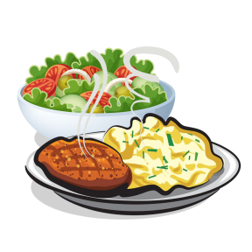
УПЛОТНЕННЫЙ УЖИН
Макароны отварные | 120 |  | 150
Сыр | 20 |  | 20
Чай с низким содержанием сахара | 150 |  | 180
Яблоко | 1 шт. |  | 1 шт.
Хлеб пшеничный йодированный | 25 |  | 35

